Před sebou máš obrázek, který se hodí k dnešnímu evangeliu. Co na něm je, ale zjistíš, až správně vybarvíš jednotlivá políčka.
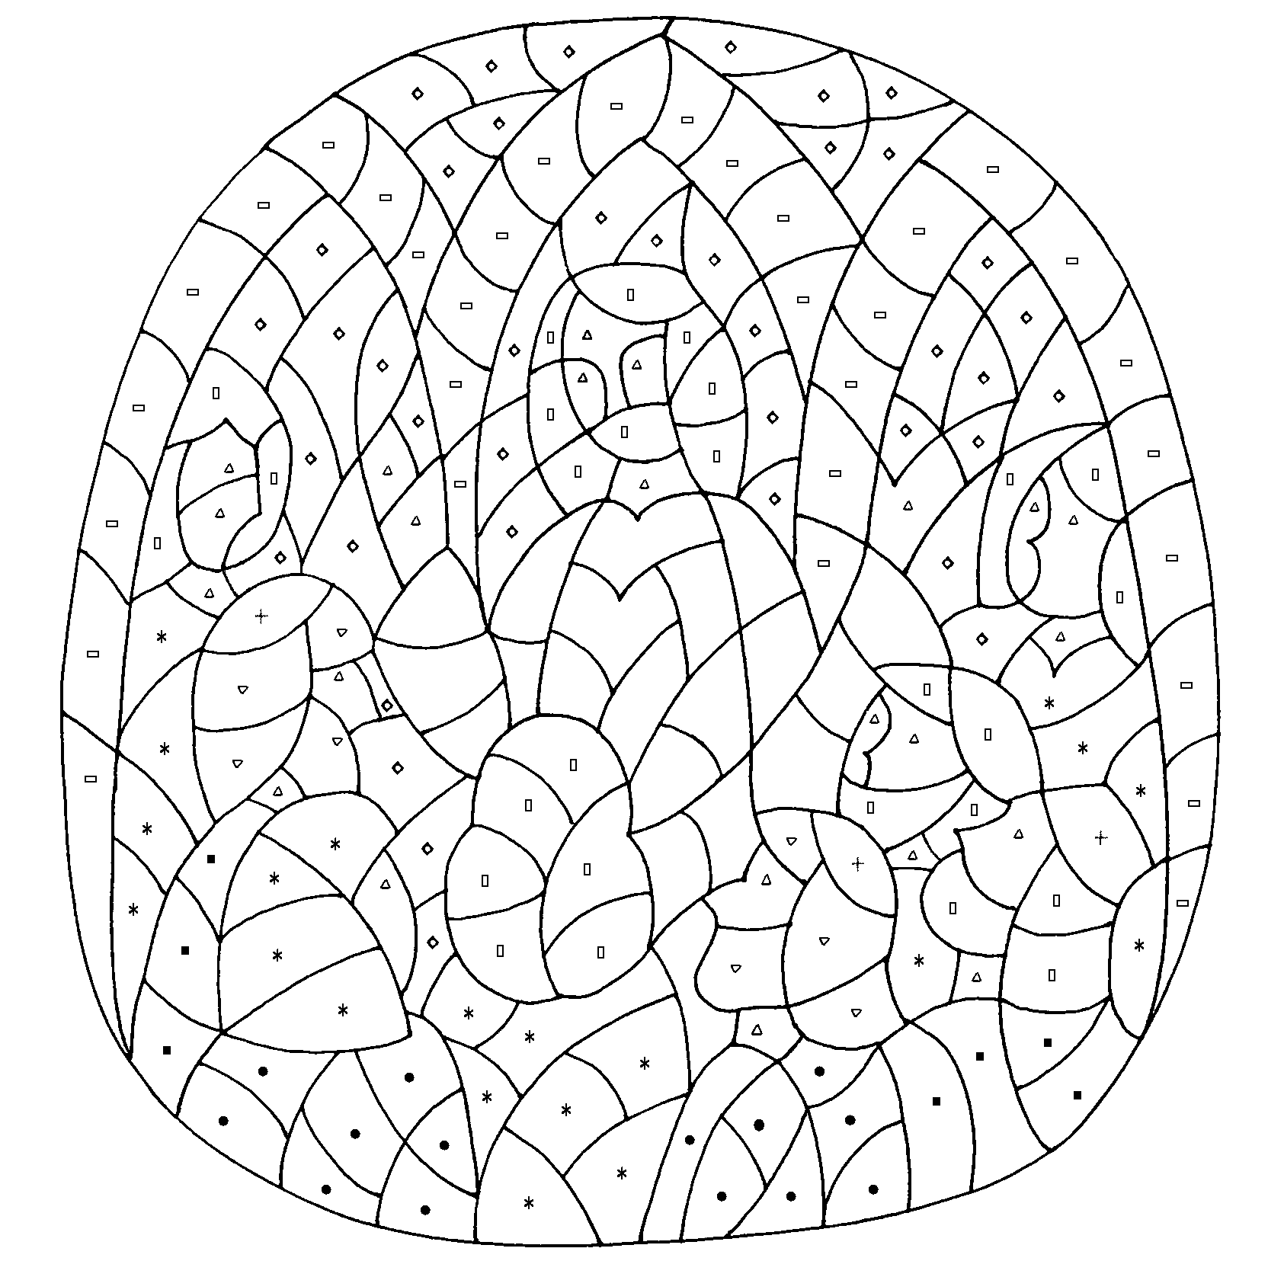

oranžová
fialová
modrá
růžová
šedá
zelená
černá
žlutá
hnědá

